LEMBAR STATUS DOKUMEN DAN DATA

PT.CHITOSE INTERNASIONAL Tbk.

Jl. Industri III No. 5 Leuwigajah-Cimahi
Judul : |  |  |  | No. Dokumen |  |  | : MSD.P.2.
PROSEDUR PEJALAN KAKI |  |  |  | Revisi |  |  | : N
 |  |  |  | Tgl.Efektif |  |  | : 23 Pebruari 2023
PENYUSUN |  |  |  | YANG MENYETUJUI
Nama | Jabatan |  | 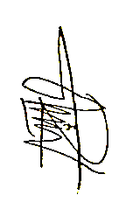  Tandatangan | Nama | Jabatan |  |  | 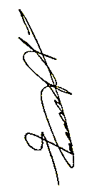  Tandatangan
Gatria G.R | WAKARU MSD |  |  | Ruby K.T | ASST.MGR MSD
DOKUMEN YANG BERHUBUNGAN

- I.K Penandaan Jalur Pejalan Kaki
- I.K Pemasangan Rambu

DISTRIBUSI SALINAN TERKENDALI

Management |  | PCH |  |  |  | MIS
MR |  | ENG |  |  |  | QA
MKT |  | R & D |  |  |  | Accounting
FIN |  | HR
PRD |  | GA
SCM |  | PPD

CAP ASLI / SALINAN DI SINI CAP TERKENDALI / TIDAK TERKENDALI DI SINI CAP KADALUARSA DI SINI

Penerima Salinan Terkendali Garis Bawah Menunjukkan Pemegang Dokumen ini
- TUJUAN
Prosedur ini sebagai Pedoman dalam Pengendalian pejalan kaki yang berada di lingkungan PT. Chitose Internasional Tbk, agar tetap berapa pada jalur yang sudah ditentukan, sehingga mudah untuk diawasi, terhindar dari bahaya, dan aman ketika berada di lingkungan perusahaan.

- RUANG LINGKUP
Prosedur ini mencakup pengendalian pejalan kaki yang berada di lingkungan perusahaan PT. Chitose Internasional Tbk.

- DEFINISI
  - Pejalan Kaki
Adalah pekerja, tamu, atau orang dari luar, yang berada di lingkungan perusahaan PT. Chitose Internasional, Tbk.
  - Jalur Pejalan Kaki
Adalah lintasan, trotoar, atau jalur yang dibuat dan ditentukan oleh perusahaan, untuk mengatur arah pelintasan para pejalan kaki, guna pejalan kaki dapat terpantau, mudah diawasi sehingga terlindungi dari bahaya ketika berjalan kaki atau melintas dalam perusahaan (note: bukan jalur untuk membawa barang)
  - Jalur Evakuasi
Adalah lintasan, arah tujuan, atau jalur yang dibuat khusus ditentukan oleh perusahaan (dikeluarkan oleh HC-GA), ketika ada suatu hal-hal tidak terduga, seperti bencana, kecelakaan kerja, atau situasi tanggap darurat lainnya, guna para pekerja atau orang yang berada di lingkungan perusahaan mengetahui, harus kemana arah atau lintasan yang diambil, dan terarah.
  - Trotoar
Adalah jalur pejalan kaki yang umumnya sejajar dengan jalan, dan lebih tinggi dari permukaan perkerasan jalan untuk menjamin keamanan pejalan kaki yang bersangkutan.
  - Teguran
Adalah peringatan yang diberikan kepada pejalan kaki yang melanggar, dikarenakan ketika melintas di lingkungan perusahaan, tidak berada di jalur pejalan kaki yang sudah ditentukan.
  - MSD
Adalah bagian yang bertugas dan bertanggung jawab untuk penentuan jalur pejalan kaki.
  - HC-GA
Adalah bagian yang mengawasi dan memastikan agar pejalan kaki tetap berada di jalur yang sudah ditentukan, dan yang berwenang memberikan teguran

- KETENTUAN UMUM
  - Bahwa yang masuk ke dalam kriteria pejalan kaki adalah:
    - Para pekerja yang bekerja di Lingkungan perusahaan PT. Chitose Internasional, Tbk.
    - Orang yang magang atau praktek kerja lapangan
    - Pekerja dari Vendor, Subcon, dan Supplier
    - Tamu dari luar perusahaan
  - Bahwa jalur pejalan kaki yang diatur dan ditentukan dalam prosedur ini, adalah jalur untuk keperluan pejalan kaki, bukan untuk jalur membawa barang atau yang berhubungan dengan pekerjaan
  - Bahwa pejalan kaki ketika masuk atau keluar dari area produksi atau lingkungan perusahaan, harus melalui jalur pejalan kaki yang sudah ditentukan oleh perusahaan
  - Bahwa disepanjang jalur pejalan kaki harus terdapat rambu safety atau peringatan yang dipasang oleh bagian HC-GA, sesuai dengan kebutuhan.
  - Bahwa pejalan kaki ketika masuk ke jalur pejalan kaki, harus mematuhi segala peraturan yang sudah dikeluarkan oleh HC-GA.
  - Bahwa Ketika pejalan kaki masuk ke jalur pejalan kaki:
    - Dilarang untuk menggunakan alat komunikasi sambil berjalan, untuk keperluan diluar pekerjaan, jika untuk keperluan pekerjaan, maka pejalan kaki harus menepi dahulu.
    - Dilarang untuk mengobrol sambil berjalan atau bergerumul, yang menyebabkan kemacetan di jalur pejalan kaki.
    - Dilarang untuk mendengarkan musik atau memakai Earphone, headseat, dll, diluar dari tujuan pekerjaan.
  - Bahwa jalur pejalan kaki yang dimaksud sudah digambarkan pada layout jalur pejalan kaki yang dilampirkan bersama Prosedur ini, dan harus disosialisasikan ke para pekerja.
  - Bahwa jalur pejalan kaki yang dibuat adalah trotoar yang diberi tanda dengan cat sehingga dapat dikenali bahwa itu merupakan jalur pejalan kaki (Pewarnaan Cat disesuaikan dengan ketentuan pada I.K Penandaan Jalur Pejalan Kaki).
  - Bahwa Layout jalur pejalan kaki harus ditempel di tempat yang terlihat jelas oleh orang.
  - Bahwa jalur pejalan kaki harus sejalan dengan jalur Evakuasi yang dibuat oleh HC-GA
  - Bahwa pekerja yang membawa barang dengan roda, untuk keperluan pekerjaan, dilarang roda barang untuk masuk ke jalur pejalan kaki
  - Bahwa mobil, truck, ataupun kendaraan lainnya tidak diperbolehkan parkir atau berhenti di jalur pejalan kaki
  - Bahwa Pekerja ataupun tamu dan vendor dari luar yang membawa roda, barang, atau pun kendaraan harus menggunakan jalur yang berada di sebelah kiri
  - Bahwa jika ada pekerja yang membawa roda atau barang, yang melintas jalur penyeberangan, maka Pejalan kaki yang harus berhenti dahulu, untuk membiarkan pekerja pembawa roda barang melintas terlebih dahulu.
  - Bahwa untuk teguran bagi pelanggar, hanya boleh dilakukan oleh HC-GA atau pihak keamanan yang ditunjuk oleh HC-GA.

- TANGGUNG JAWAB
  - Manager MSD
    - Memberikan dan menentukan jalur-jalur yang akan dilalui oleh pejalan kaki
    - Memastikan agar jalur pejalan kaki yang ditentukan berhasil di terapkan di lingkungan perusahaan
    - Memastikan agar bagian HC-GA menerima layout jalur pejalan kaki yang telah dibuat
    - Menentukan warna teknis dari jalur pejalan kaki
    - Menginstruksikan pada timnya dalam pembuatan ketentuan mengenai pejalan kaki dan jalur pejalan kaki, berupa Prosedur (SOP) dan juga I.K (instruksi kerja)

  - HC-GA
    - Memastikan menerima jalur pejalan kaki dari bagian MSD
    - Memastikan jalur pejalan kaki sinkron dengan jalur Evakuasi yang telah ditentukan oleh HC-GA
    - Memastikan agar pejalan kaki melalui jalur pejalan kaki.
    - Memastikan agar orang yang membawa roda barang tidak masuk ke jalur pejalan kaki
    - Memasang rambu pada titik-titik tertentu di jalur pejalan kaki sesuai kebutuhan
    - Memberikan instruksi kepada keamanan atau orang yang ditunjuk, untuk memberikan teguran kepada orang yang melanggar

- PROSES
  - Flow Chart Proses
MSD membuat SOP & I.K
MSD Membuat Layout Jalur Pejalan Kaki
Mulai
MSD Koordinasi dengan HC-GA

Koordinasi mengenai kesinkronan jalur Evakuasi dengan jalur pejalan kaki
-Prosedur Pejalan kaki
-I.K Penandaan Jalur Pejalan Kaki
-I.K Pemasangan Rambu
MSD menyampaikan Layout Jalur Pejalan kaki ke HC-GA

Melanggar
Selesai
Teguran
HC-GA mengawasi pejalan kaki
HC-GA memasang rambu-rambu
Sesuai
Pejalan Kaki Menggunakan jalur pejalan kaki
MSD & HC-GA sosialisai jalur pejalan kaki

  - Uraian Proses
    - MSD melakukan koordinasi dengan HC-GA mengenai jalur pejalan kaki yang akan diterapkan
    - MSD membuat layout jalur pejalan kaki berikut SOP dan I.K, lalu disampaikan kepada HC-GA untuk dilakukan pembahasan dalam sebuah rapat
    - MSD koordinasi mengenai kesinkronan antara jalur evakuasi dengan jalur pejalan kaki bersama HC-GA
    - Setelah keputusan final dan jalur pejalan kaki sudah diberi tanda, maka MSD dan HC-GA mensosialisasikan jalur pejalan kaki ke para pekerja yang bekerja di perusahaan, dan menetapkannya
    - HC-GA memasang rambu-rambu sesuai kebutuhan perusahaan di jalur pejalan kaki
    - Pejalan kaki mempergunakan jalur pejalan kaki ketika hendak masuk ke lingkunggan perusahaan dan ketika keluar dari lingkungan perusahaan
    - Jalur Pejalan kaki sesuai dan mengikuti dengan yang sudah digambarkan pada layout terlampir. (jalur pejalan kaki adalah yang sudah ditandai dengan cat sesuai ketentuan pada I.K Penandaan Jalur Pejalan Kaki).
    - Pihak yang ditunjuk oleh HC-GA, dalam hal ini keamanan, mengawasi pejalan kaki dan memastikan agar pejalan kaki mempergunakan jalur pejalan kaki yang sudah ditentukan
    - Pihak yang ditunjuk oleh HC-GA melakukan peneguran, jika terdapat pejalan kaki yang melanggar atau tidak mematuhi aturan dari jalur pejalan kaki, dan menyuruh agar pejalan kaki masuk ke jalur pejalan kaki sesuai dengan ketentuan
  - Selesai

- KONDISI KHUSUS
  - Jika terjadi keadaan darurat seperti kecelakaan kerja, bencana alam, kebakaran, dll, jalur yang dipergunakan adalah jalur Evakuasi, maka jalur evakuasi harus sinkron dan sejalan dengan jalur pejalan kaki.
  - Jika pekerja membawa barang kerja atau untuk urusan pekerjaan, maka tidak harus mengikuti jalur pejalan kaki untuk masuk ke area kerja, dan tidak boleh masuk ke jalur pejalan kaki ketika membawa roda barang. Jalur pejalan kaki hanya untuk keperluaan pejalan kaki

- RECORD
  - I.K Penandaan Jalur Pejalan Kaki
  - I.K Pemasangan Rambu

- LAMPIRAN-LAMPIRAN
  - Layout Jalur Pejalan Kaki (dari MSD)
  - Layout Jalur Evakuasi (dari HC-GA)
  - Peraturan Menteri Perindustrian RI No.23/M-IND/PER/4/2013 : Tentang Perubahan atas SK Menteri Perindustrian No. 87/M-IND/PER/9/2009

- REFERENSI
  - Persyaratan ISO 45001:2018Klausul 8.1 Perencanaan dan Pengendalian Operasional
  - Persyaratan ISO 14001:2015 Klausul 8.1 Perencanaan dan Pengendalian Operasional
  - Permenkes No. 20 tahun 2017 : Cara Pembuatan Alat Kesehatan dan Perbekalan kesehatan Rumah Tangga yang baik.
  - Peraturan Menteri Perindustrian RI No.23/M-IND/PER/4/2013 : Tentang Perubahan atas SK Menteri Perindustrian No. 87/M-IND/PER/9/2009
  - Permenkes RI No. 70 tahun 2016 : Tentang Standar dan Persyaratan Kesehatan Lingkungan Kerja Industri

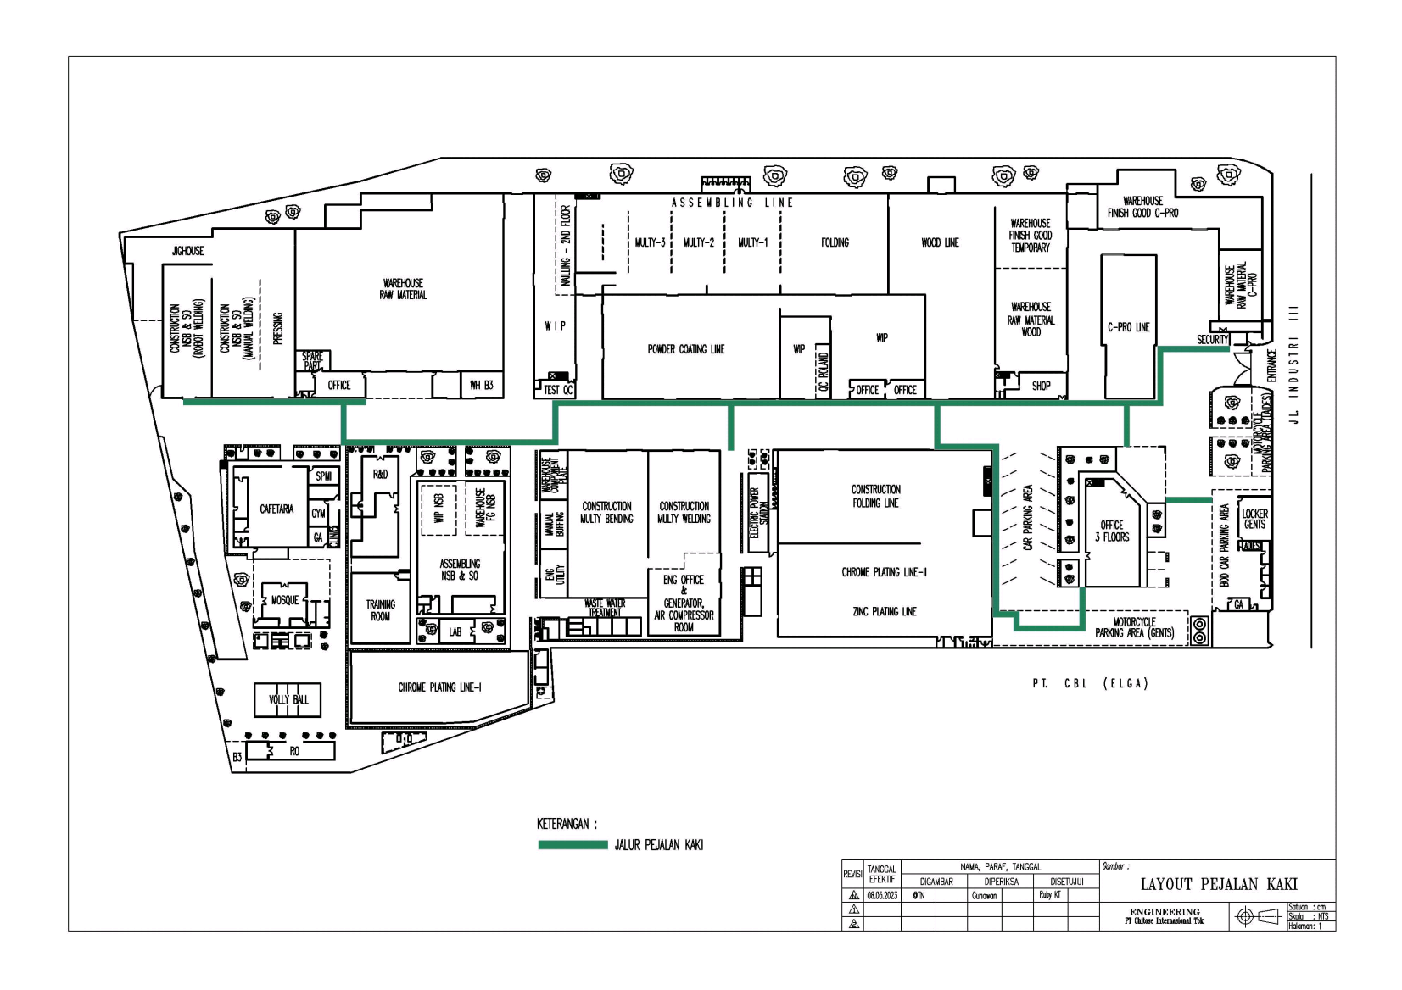
Lampiran-1 Layout Jalur Pejalan Kaki

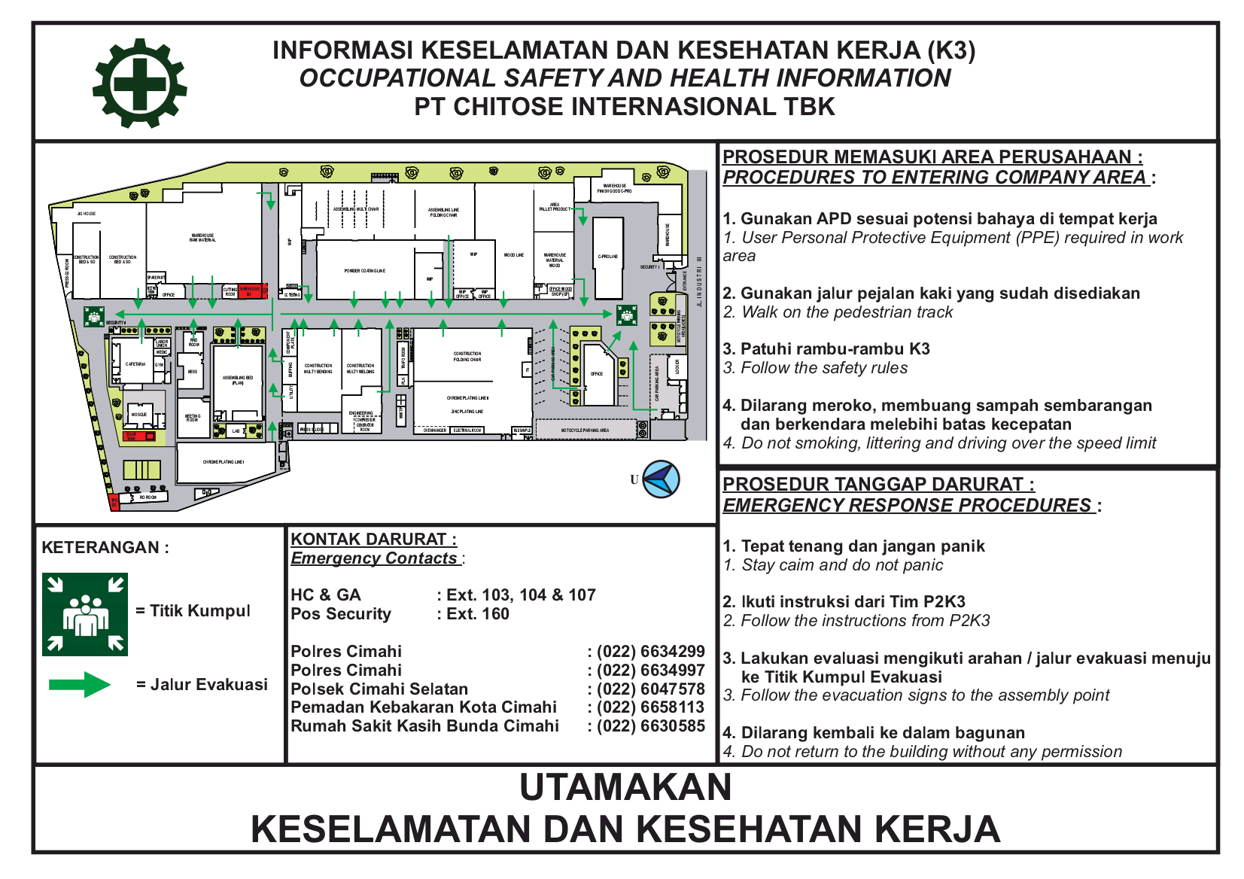
Lampiran-2 Layout Jalur Evakuasi dari HC-GA

